
活動報告表
活動名稱 | 國三.職三畢旅出發前逃生演練
活動日期 | 107年10月16日 | 活動地點 | 學校
活動對象 | 國三.職三 | 參加人數 | 201人
活動成效 | 國三.職三畢旅出發前逃生演練
活動照片
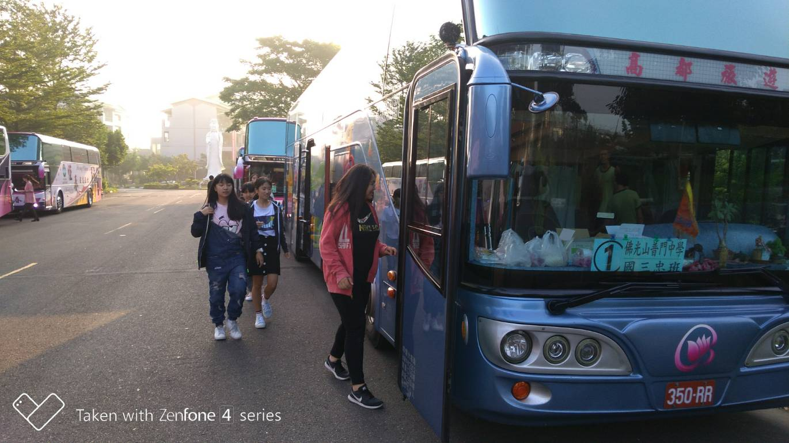


活動照片
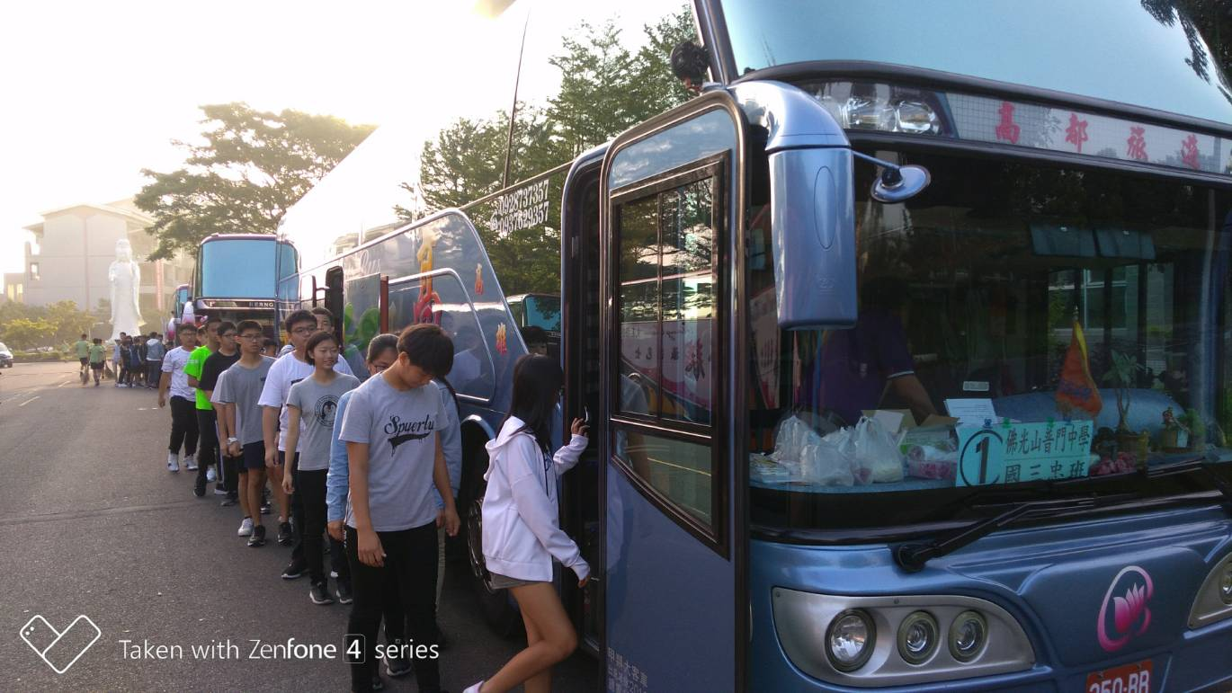
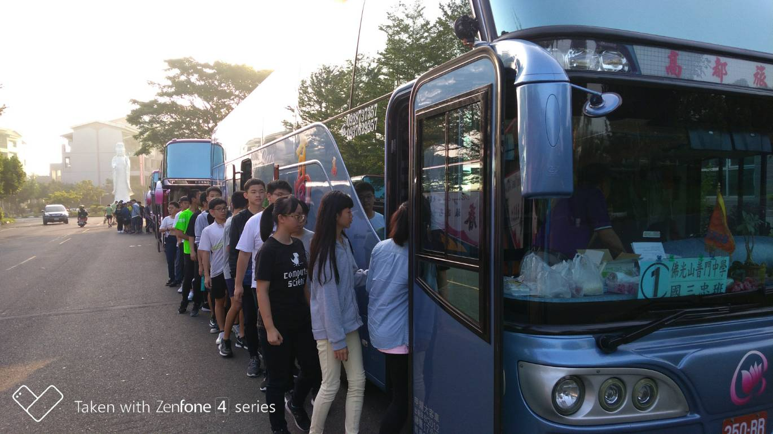

活動照片
